Datascientest

Projet – Reconnaissance de champignons

Introduction

Le projet concerne la classification des espèces de champignons.

Après un processus d'entraînement au cours duquel un modèle apprend à reconnaître des espèces spécifiques de champignons à partir d’images qui lui seront soumises, ce dernier doit être capable de classifier de nouvelles observations.

L'algorithme utilise la vision par ordinateur pour son entraînement et pour la classification des images.

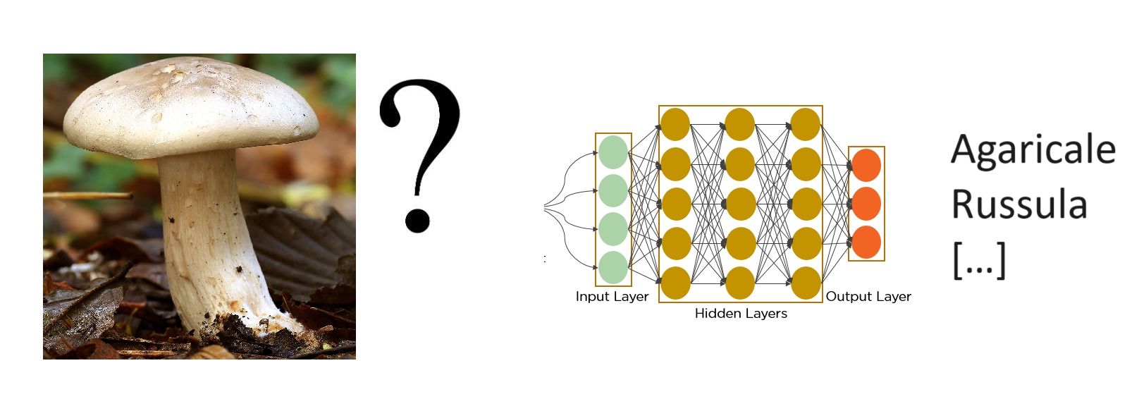

Bien qu'il n'y ait pas d'objectif de précision fixé à long terme, notre objectif est d'atteindre un taux de précision suffisamment élevé pour une catégorie choisie de dix espèces de champignons.

Ces dix espèces ont été sélectionnées en fonction des données utilisées pour entraîner le modèle, et correspondent aux espèces les plus fréquemment observées dans le jeu de données proposé.

Table des matières

Expertise des membres du projet

Partie 1 – Contexte 5

Provenance des données 5

Partie 2 – Analyse des données 6

Premières observations 6

Traitement du fichier CSV fourni

Quelles données garde-t-on ? 9

Analyse de la saisonnalité des observations 12

Recherche de corrélations dans les variables de classification des espèces 13

Partie 2 bis – Analyse des images

Tri des images

Dimensions des images 15

Couleurs des images

Partie 2 ter – Conclusions des analyses

Partie 3 – Choix et construction du modèle

Modèle pré-entrainé

Modèle de test - Données

Partie 4 - Modèles de production

Pipeline tensorflow

Modèle V1

Modèle V2

Conclusions sur les modèles essayés

Partie 5 – Prédictions du modèle V2 finetuned

Prédictions sur le jeu de test

Prédictions sur une image aléatoire Web

Revue de la matrice de confusion

Partie 6 – Et après ?

Améliorer le jeu de données

Améliorer le modèle

Partie 7 - Bilan

Pertinence du projet

Difficultés rencontrées

Suggestions sur le parcours de formation

Le mot de la fin

Annexes 1 – Fichiers code

Annexes 2 – Librairies utilisées

Annexe 3 – Ressources et bibliographies

Annexe 4 – Note de version 50

Expertise des membres du projet

Justine Mialhe :

Au cours de mes études j’ai analysé plusieurs images avec le logiciel *ImageJ*, mais ces analyses ne demandaient pas un travail de programmation pour la reconnaissance d’image.

Projets universitaires :

Analyse d’images à l’aide du logiciel *ImageJ* afin de caractériser les déformations d’un matériau soumis à des contraintes mécaniques directes (traction, flexion etc.), ainsi qu’à des variations de la température et de l’humidité environnementales.

Tâches effectuées : modification des couleurs (intensité et longueur d’onde) pour mettre en relief certaines zones des images, mesure de distances entre deux points afin d’évaluer certaines dimensions et de les comparer à d’autres.

Guillaume Cadet :

Une seule et unique expérience en classification d’images. J’ai testé des modèles générés par Edge Impulse et portés sur des microcontrôleurs embarqués. Aucune connaissance préalable nécessaire pour utiliser le service Edge Impulse. Le travail consistait à entrainer un modèle en fournissant un ensemble d’images, puis récupérer le code généré par Edge Impulse.

Projets personnels :

Projet 1 : Caméra embarquée sur un train miniature (tiny ML).   
Objectifs :

Localisation par reconnaissance d’objet dans le paysage le long de la voie

Prise de décision lors de la lecture de la signalisation

Système connecté au cloud (IoT)

Projet 2 : robotique, exploration et découverte de l’environnement, reconnaissance d’objet et d’animaux domestique.

Guillaume Pot :

Pas d’expérience significative en matière de classification d’images. Le niveau d’expertise dans ce type de projet est un nouveau passage théorique. Concernant le niveau d’expertise en matière de connaissances et compétences à apporter, il est relatif au taux d’avancement dans la formation réalisée actuellement au sein de DataScientest.

En matière de gestion de projet, environ 5 ans d’expérience sur divers projets comprenant l’introduction de la problématique, le chiffrage du projet, la recherche de moyens et la mise en œuvre du dit projet jusqu’à sa mise en production au sein d’un environnement de travail 24h-24h 7j-7j.

Connaissance de projets similaires :

**1/** Développement du train autonome au sein de la direction de l’ingénierie de la S.A SNCF. A travers un ensemble de capteurs et d’informatique embarquée, le projet train autonome a pour but d’aboutir à la mise en service commercial (transport de voyageurs) de trains à conduite sans agent, en premier lieu sur les dessertes fines du territoire (“petites lignes”). Ce projet est en cours de réalisation au sein de la DIR ingénierie de la société mère SNCF.

**2/** Application mobile PlanNet destinée à la reconnaissance de différents végétaux. L’application consiste en la soumission de clichés de végétaux (arbres, fleurs, etc.). L’algorithme analyse le cliché et soumet des propositions concernant la spécificité de la plante (identification, origine, lieu). Un pourcentage indique les probabilités de résultat par rapport à l’image soumise. Il y a un aspect collaboratif derrière où il est possible de voter (upvote/downvote) et de permettre à l’algorithme d’apprendre des nouvelles données soumises. Cette application mobile est en service.

Concernant la réalisation de notre projet, l’application PlanNet se rapproche très fortement de ce que nous souhaitons réaliser et peut servir de base d’inspiration. Notre projet ne contribuera pas immédiatement à améliorer les deux projets cités ci-haut mais permettent d’étendre les connaissances et la compréhension que nous avons sur ces sujets.

Partie 1 – Contexte

Provenance des données

 Pour atteindre les objectifs de notre projet, nous utilisons la base de données de Mushroom Observer.

Initialement, sans aucune action de nettoyage, cette base contient plus de 600 000 images de champignons.

Il est possible d'enrichir cette base à l'aide d'images sourcées sur Internet (par exemple, à partir de Google Images), d'images générées par un modèle d'intelligence artificielle via des prompts IA (par exemple, Midjourney), ou encore grâce à des contributions personnelles sous forme de photographies.

Nous possédons également des données associées aux images qui nécessitent quelques pré-traitements. Ces données proviennent également de la même source.

L'analyse de ces données nous permettra d'évaluer leur pertinence dans le processus d'entraînement de notre modèle.

Il est important de noter que le site Mushroom Observer précise que l'ensemble des contributions, qu'il s'agisse d'images ou de données, est sous licence Creative Commons et en libre accès.

Dans le cas où nous utilisons des sources provenant du site, il est également intéressant de noter que l'intégralité du code source du site est sous licence open source MIT.

Par conséquent, toutes les contributions de notre part peuvent être les bienvenues et contribuer à l'amélioration générale de la communauté.

Source : <https://mushroomobserver.org/info/intro>

Partie 2 – Analyse des données

Premières observations

Le jeu de données initial se compose des éléments suivants :



Un ensemble de données unique, comprenant 647 615 entrées et 33 colonnes, qui répertorie les variétés de champignons ainsi que diverses observations les concernant.



Un total de 647 615 images de champignons, au format JPG, présentant des dimensions variables.

A partir du fichier de données initial, nommé “observations_mushroom.csv”, nous avons déduit la hiérarchisation suivante :

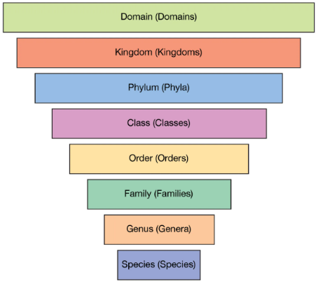

La variable “label” contient le nom des espèces de champignons.

Les autres variables représentent les différentes classifications d'espèces.

Ce format est universel, et se retrouve aussi bien dans la classification du règne fongique, auquel appartiennent les champignons, que dans celles des règnes animal et végétal.

Traitement du fichier CSV fourni

Nous avons également remarqué que pour chaque variable de classification, une variable équivalente au format float est présente.

De plus, toutes ces variables possèdent un équivalent en valeurs numériques. On peut donc sous-entendre que ces variables sont encodées de la manière suivante :

"species" <-> "speciesKey"

"family" <-> "familyKey"

"kingdom" <-> "kingdomKey"

[...]

Cependant, malgré ces relations, ces variables ne fournissent pas d'éléments caractéristiques propres au champignon lui-même. Elles représentent des éléments de classification de l'espèce, et non des caractéristiques permettant de l'identifier, telles que la taille, la couleur, etc.

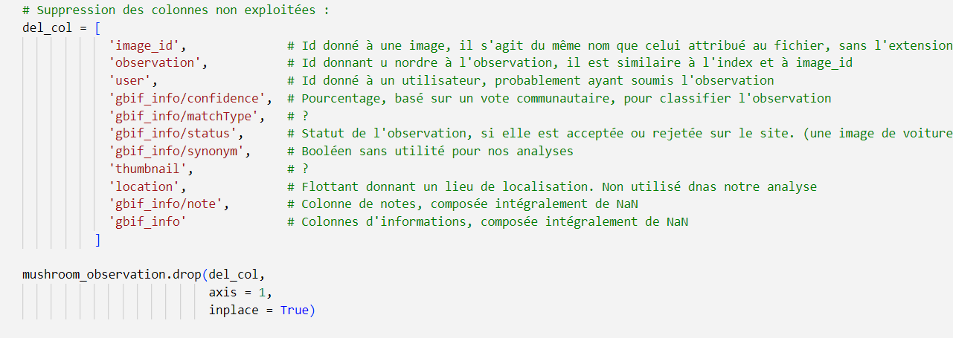

Le jeu de données comprend également d'autres variables. La liste ci-dessous n'est pas conservée, car ces données sont spécifiques au site Mushroom Observer et ne seront pas exploitées dans notre projet.

Notre jeu de données était initialement composé de 33 colonnes, et nous avons supprimé 11 colonnes non essentielles.

D’autres traitements ont été apportés tels que :

La suppression des doublons, le traitement des NaN, le renommage des colonnes, la création d’une nouvelle variable indexée sur les dates pour analyser la saisonnalité, ainsi que d’autres modifications.

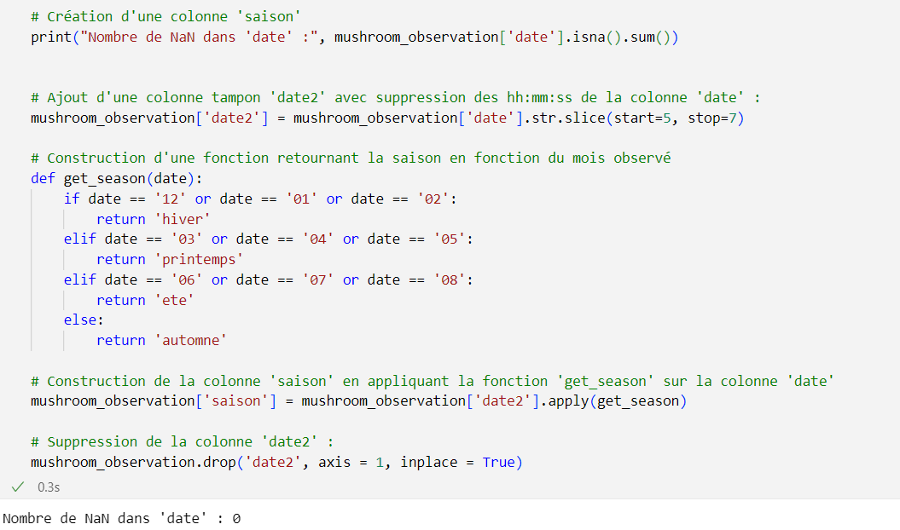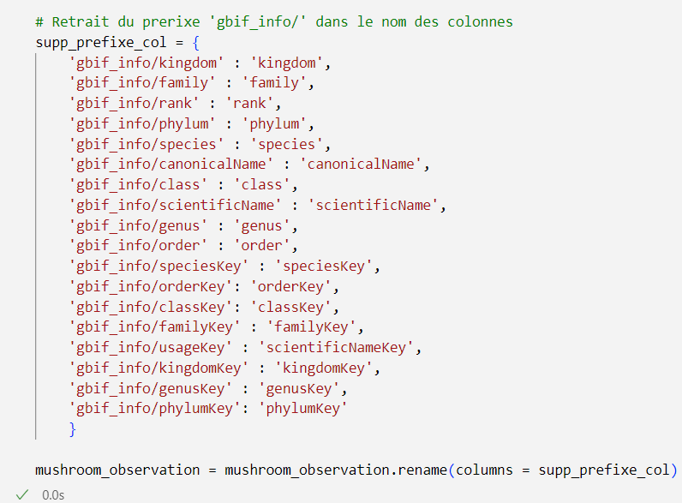L’ensemble de ces travaux peut être observé dans le notebook 1_creation_datasets.ipynb

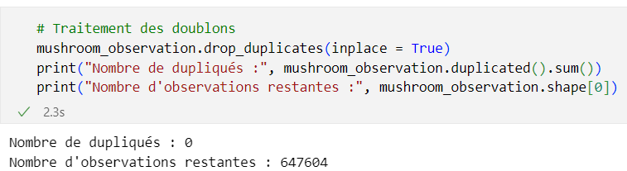

En sortie du notebook, il en ressort les fichiers CSV suivants :

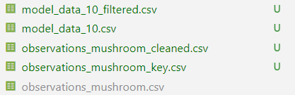

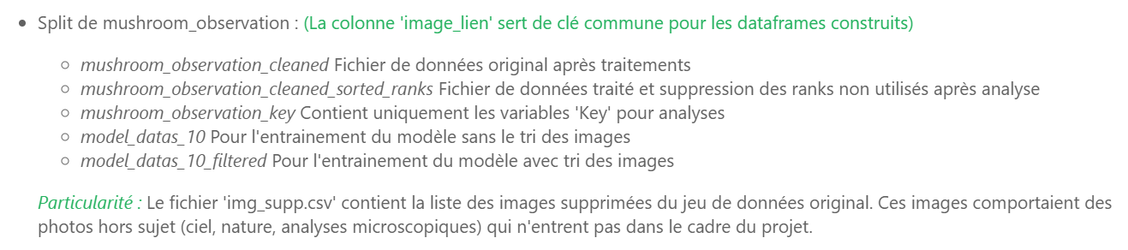

Quelles données garde-t-on ?

Il est essentiel de comprendre que la variable 'rank' détermine le niveau de précision de la classification de l'observation.

Cela sous-entend que, pour une image de champignon soumise, les premiers niveaux de classification (domaine, règne, phylum) sont les plus faciles à déterminer.

En revanche, les derniers niveaux (famille, genre, espèce) sont les plus complexes à établir.

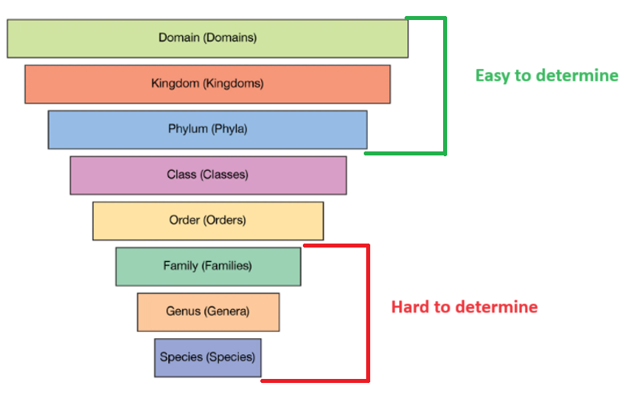

Après avoir nettoyé les NaN de la variable ‘rank’, il devient nécessaire de déterminer quel niveau de classification est soumis au modèle :

* Faut-il déterminer ‘domain’ (le plus vague) ou ‘species’ (le plus précis) ?

Pour prendre cette décision, il est nécessaire de comparer le nombre d'images pour chaque niveau de classification atteint (‘rank’). Cela permet de constituer un jeu d'images suffisamment volumineux pour entraîner le modèle.

Dans un premier temps, examinons la répartition selon toutes les valeurs de ‘rank’, en utilisant notre fichier de données initial après avoir traité les doublons et les valeurs NaN :

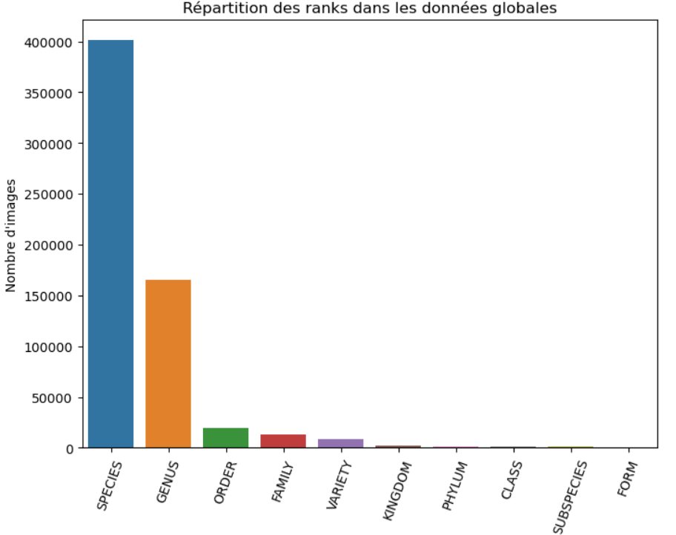

Mis à part 'Species' et 'Genus', la répartition des observations moins bien classifiées par la communauté de Mushroom Observer est négligeable en termes de volume total d'images.

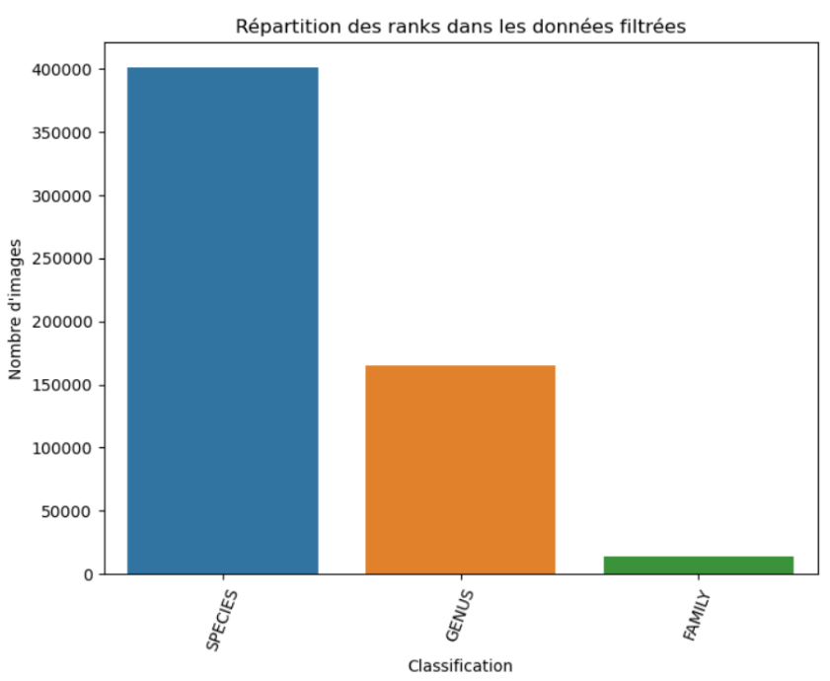

En se basant sur l'ordre de classification, nous pouvons choisir de conserver les trois valeurs de rank ci-contre et observer leur répartition.

La majorité des observations ont été classifiées jusqu'au niveau le plus précis de la classification, c'est-à-dire l'espèce.

Cette première étape de filtrage réduit notre ensemble de données à 579 313 entrées.

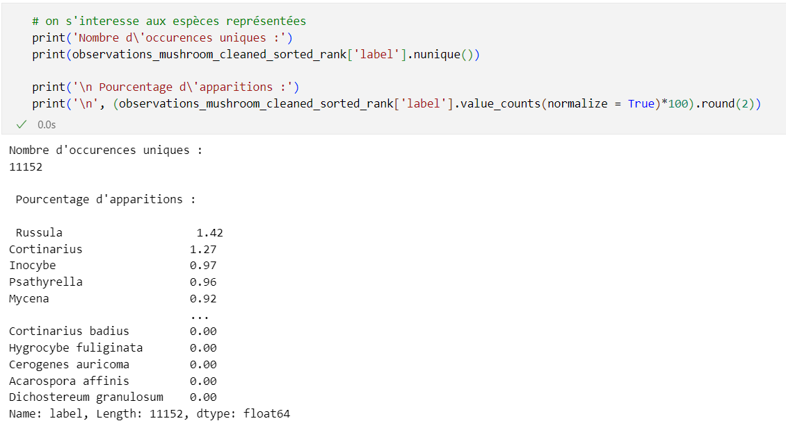A ce stade, nous possédions un volume de données de 11 152 espèces différentes classées.

D’autre part, le jeu est extrêmement déséquilibré avec des espèces ne contenant qu’une seule observation, et d’autres plus de 5 000.

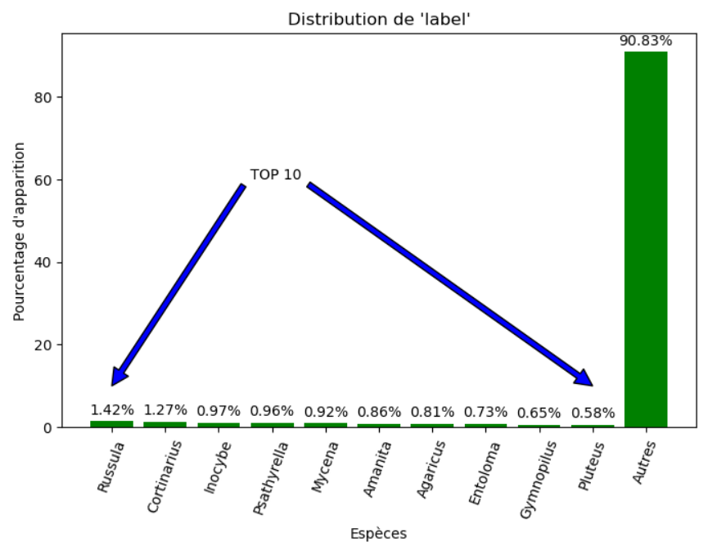

Bien que les dix espèces les plus observées ne représentent que 10 % de la masse totale, elles représentent en réalité une très grosse partie des données que nous possédons, compte tenu d’un nombre d’espèces de 11 152.

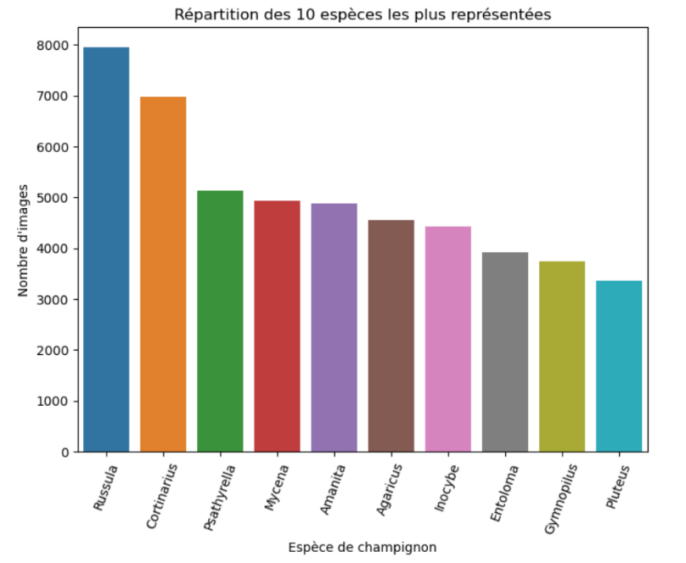En nous intéressant aux dix espèces les plus représentées, nous obtenons une répartition plus équilibrée.

Puisqu’il s’agit des espèces les plus communes, cela constitue un premier jeu de données pour notre modèle.

Nous possédons donc un pool de 49 861 images pour entraîner le modèle.

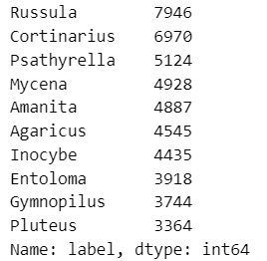Précision : Nous avons déjà retiré environ 3200images de format non adapté pour améliorer le jeu de données.

Analyse de la saisonnalité des observations

Étant donné que les observations renseignées étaient datées, nous avons effectué un test pour déterminer la saisonnalité des observations.

Nous avons créé une variable appelée 'saison' en remplacement de la variable 'date'. Cette variable représente la saison pendant laquelle l'observation a été réalisée.

L'objectif était de simplifier le jeu de données en réduisant le nombre de valeurs différentes que pouvait prendre cette variable, tout en conservant sa capacité à contribuer à l'identification de l'espèce de champignon. En effet, certaines espèces ne poussent qu'à certaines saisons.

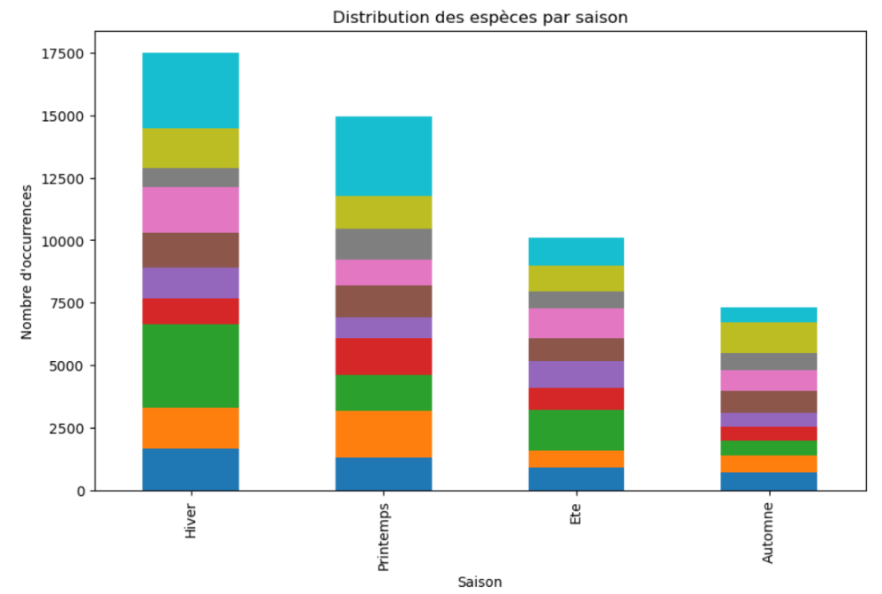

En analysant le graphique, on observe qu’il y a eu plus d’observations lors de certaines saisons (hiver et printemps).

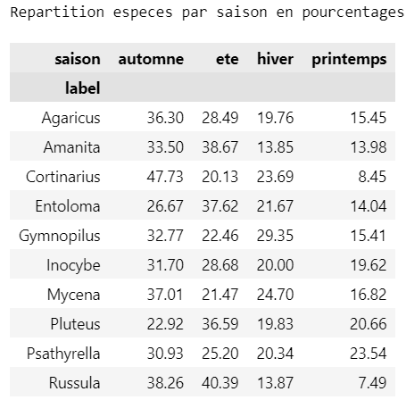

Il est important de noter que les dix espèces sélectionnées ont été observées au cours des quatre saisons.

Par conséquent, cette variable n'aura probablement pas un impact significatif sur l'entraînement de notre modèle.

Recherche de corrélations dans les variables de classification des espèces

Nous avons également examiné les corrélations entre les variables.

Pour ce faire, la meilleure approche consistait à étudier la corrélation des variables 'xxKey', qui représentent les variables 'xx' de manière encodée sous forme de valeurs float.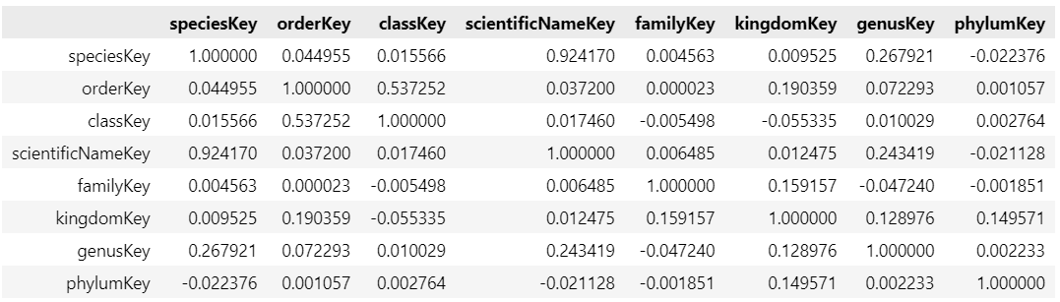

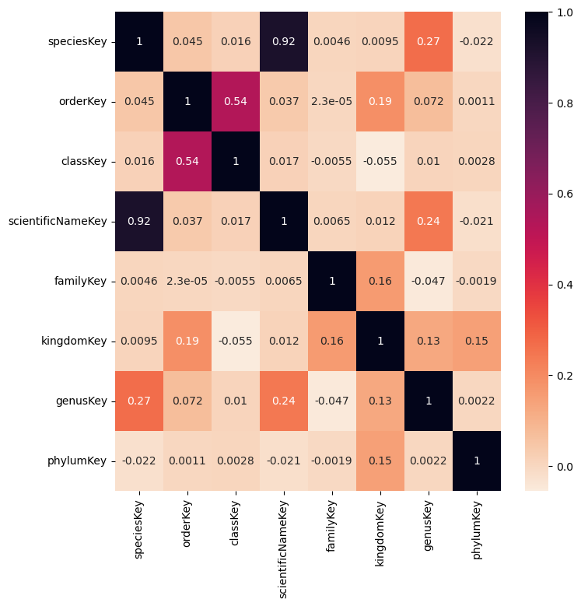Nous n'avons pas observé de corrélations significatives entre les variables, à l'exception de la corrélation entre 'scientifNameKey' et 'speciesKey'.

Cependant, il est important de noter que l'ensemble de ces variables ne sera pas utilisé dans le processus de classification d'images.

Dans une approche scientifique, nous avons néanmoins réalisé un test du chi carré (χ²) pour valider ou rejeter l'hypothèse de corrélation.

Avec une p-value de 0.0, l'hypothèse confirmant la corrélation n'a pas été rejetée. Par conséquent, dans le cadre de notre étude, nous pouvons considérer cette hypothèse comme étant valide.

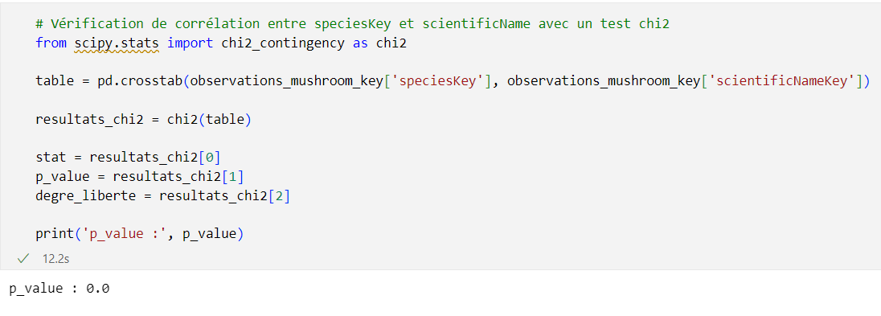

Partie 2 bis – Analyse des images

Tri des images

En parallèle de l'analyse des DataFrames, il était également nécessaire d'analyser le jeu d'images. Sur les 647 615 images initiales, nous n'en conservons que 49 861.

La réduction de ce pool d'images est due à plusieurs facteurs :

* Au filtrage des observations (colonne rank) pour ne conserver que les observations les plus précises ;
* Au filtrage des espèces pour ne garder que les dix espèces les plus représentées ;
* Enfin, au nettoyage du jeu d'images pour supprimer environ 3200 images qui ne correspondaient pas aux observations attendues (mauvaise qualité, image microscopique, etc.).

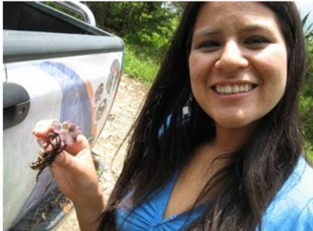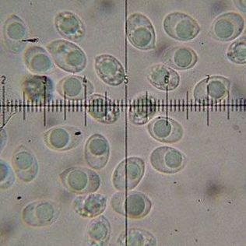

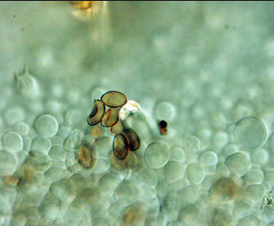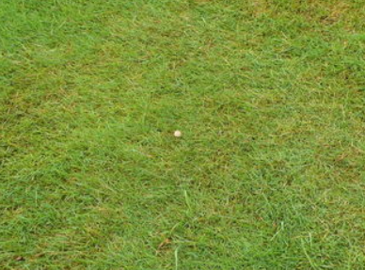

Dimensions des images

Les images constituent la source de nos données pour la classification des espèces.

Un échantillonnage aléatoire nous a permis de remarquer que les dimensions des images ne sont pas uniformes.

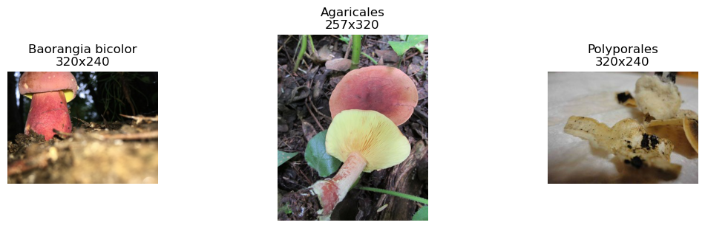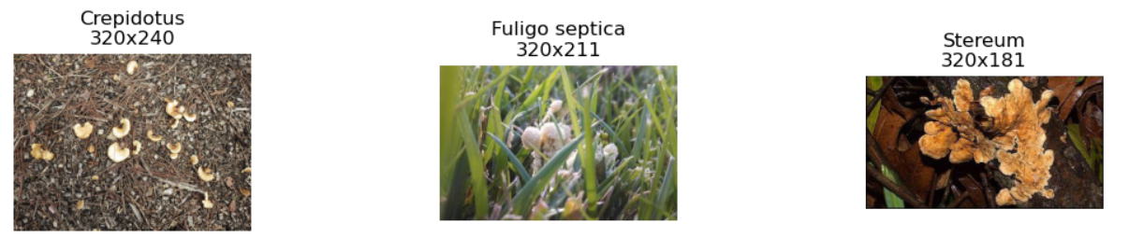

Ci-dessous : histogrammes montrant la distribution de chacune des dimensions en nombre de pixels (largeur, hauteur, et longueur x hauteur) du jeu d’images.

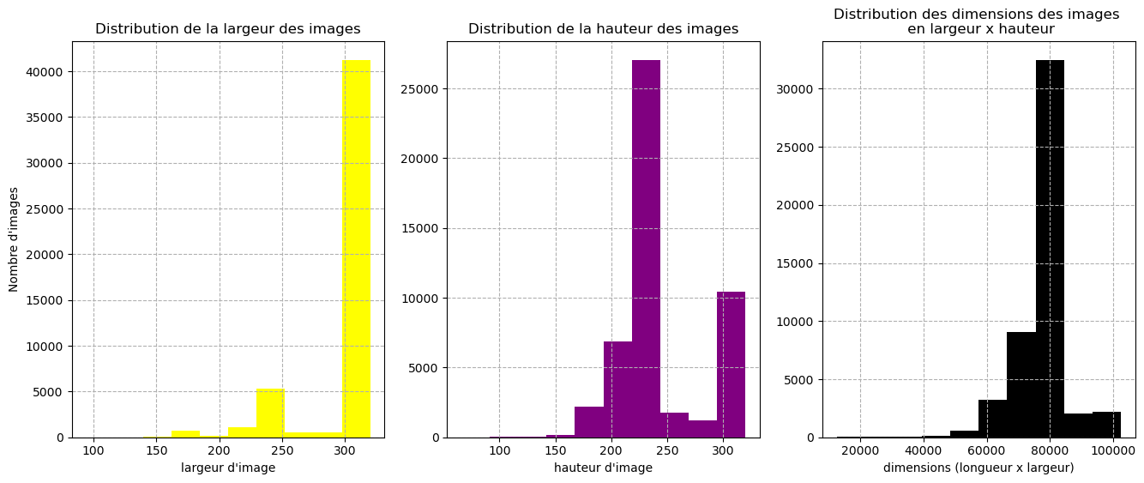

Une analyse de la distribution des dimensions des images nous a fourni des informations plus précises :

* Les images ont généralement une largeur de 320 pixels et une hauteur de 240 pixels.
* Le total de pixels en hauteur x largeur (sans les canaux RGB) correspond principalement à 80 000 pixels.

Couleurs des images

L’analyse ci-dessous présente les distributions des moyennes pour chaque canal RGB des images.

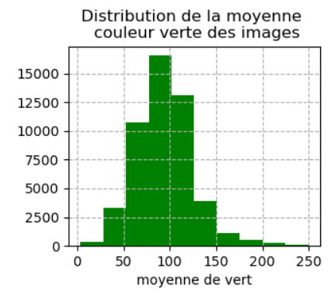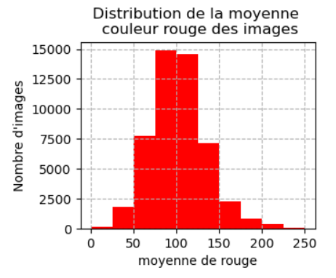 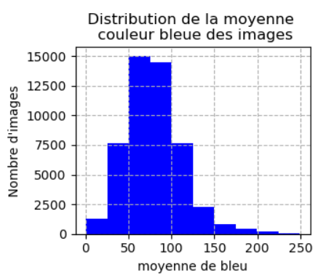

Il est à noter qu'aucune couleur ne semble prédominer sur les autres en termes de présence, et la répartition des couleurs apparaît relativement équilibrée. Cette constatation indique que la distribution des couleurs ne constitue pas une variable discriminante pour la classification que nous cherchons à réaliser. On peut supposer que cette distribution homogène est le résultat de la grande variété d'environnements présents sur les images du jeu de données.

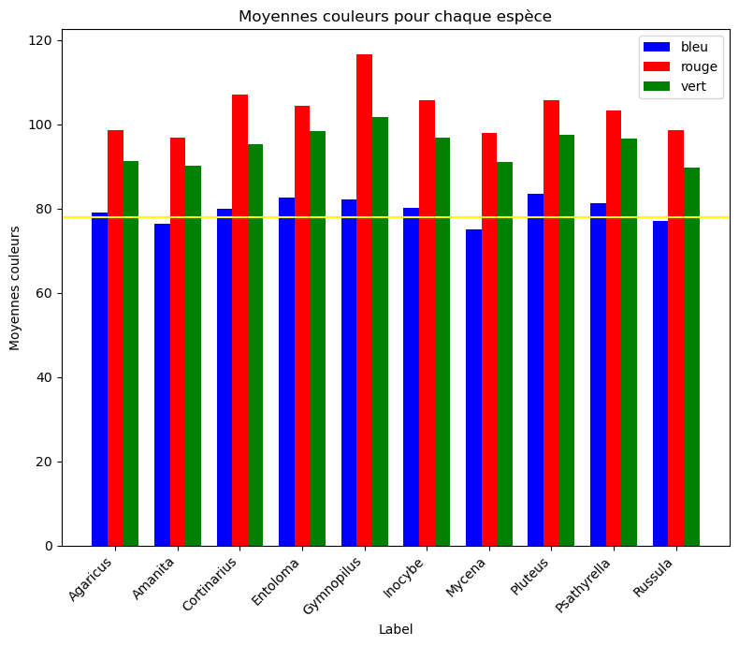

Partie 2 ter – Conclusions des analyses

Le DataFrame original ne présente pas de caractéristiques particulières. Il a servi de base pour déterminer le nombre de classes à identifier et pour constituer notre jeu d'images destiné à l'entraînement et au test de notre modèle.

Dans le jeu de données initial, de nombreuses données ne sont pas exploitables, telles que la variable 'location' qui est sur-représentée pour certaines valeurs. Cette sur-représentation n'est pas due à l'apparition de l'espèce à cet endroit, mais plutôt au nombre d'observateurs participant à ces observations (par exemple, aux États-Unis).

Les analyses que nous avons menées indiquent qu'il n'y a pas de tendance particulière en ce qui concerne la colorimétrie des images, et que la distribution des observations est légèrement déséquilibrée.

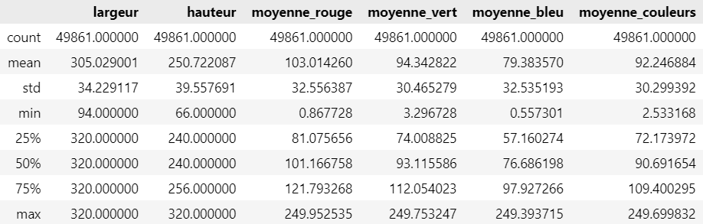

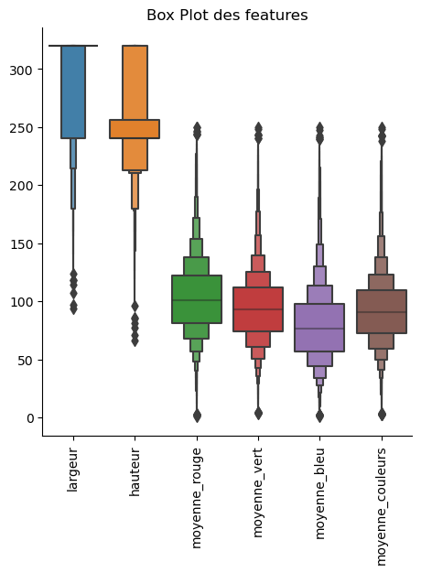

Le but de notre travail consiste à développer une méthode de classification d'images. À ce stade, il n'y a pas d'autres variables dans le jeu de données qui puissent être exploitées. Notre analyse se concentrera principalement sur les caractéristiques pouvant être identifiées à partir des images.

Notre problématique se rapporte à un problème de classification d'images, spécifiquement dans le cas des espèces de champignons.

À ce stade, notre objectif est de développer un réseau de neurones convolutif (CNN) capable d'identifier l'espèce de champignon à partir d'une image donnée.

Partie 3 – Choix et construction du modèle

Modèle pré-entrainé

Pour construire notre réseau de neurones convolutif, nous avons opté pour l'utilisation du transfert d'apprentissage en utilisant un modèle pré-entraîné.

Notre jeu de données total compte environ 50 000 images, ce qui est suffisant pour bénéficier pleinement des capacités d'un modèle pré-entraîné.

Notre choix s'est porté sur la base EfficientNet V2.

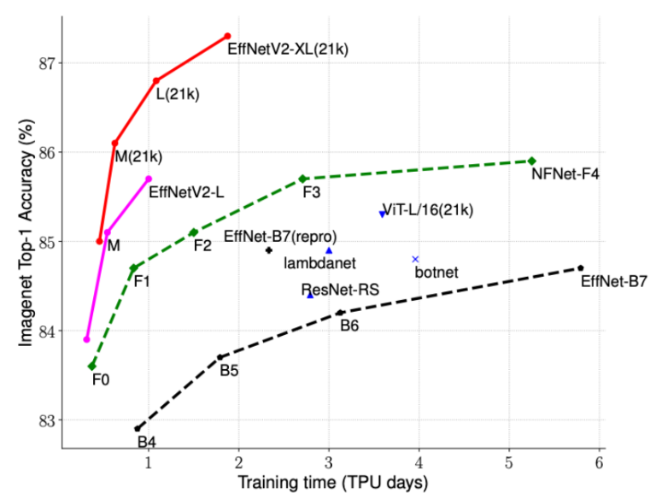Cette base offre un bon compromis entre la précision et le temps d'entraînement, répondant ainsi à nos besoins en matière de classification d'images.

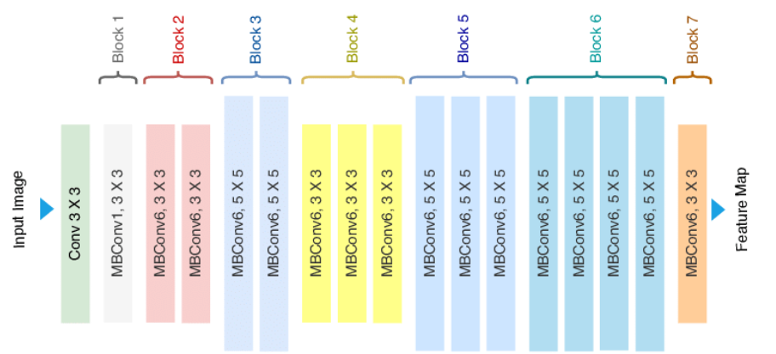

Voici une autre représentation (partielle) du modèle pré-entrainé :

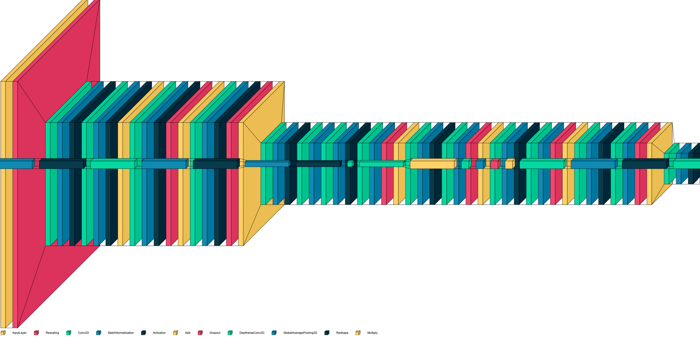

Cette représentation a été générée à l’aide de la librairie « Visual Keras »

Modèle de test - Données

Avant de définir nos couches de classification qui seront intégrées à notre modèle pré-entraîné, nous avons effectué quelques tests sur notre jeu de données en utilisant un modèle simple composé uniquement d'une couche dense pour la classification.

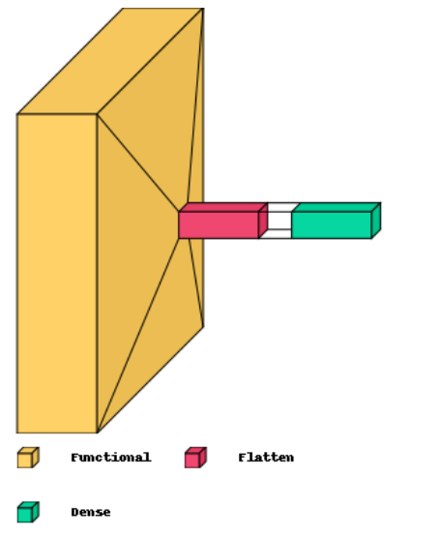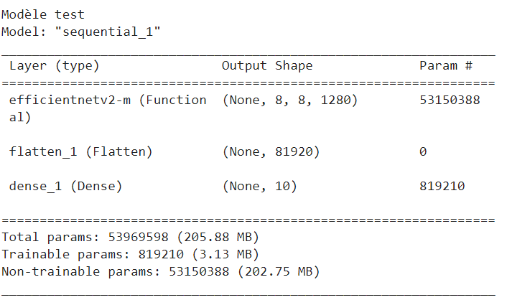

En effectuant un entraînement rapide (5 époques) sur un échantillon aléatoire représentatif de 10 % et 20 % des données, nous avons cherché à vérifier deux hypothèses :

* Le tri des images (la suppression de 4 000 images pour améliorer la qualité du jeu de données) affecte-t-il nos résultats ?
* Le déséquilibre des classes influence-t-il nos résultats ?

Tri des images

Pour évaluer l'impact du tri des images, nous avons soumis notre modèle à deux jeux de données de test :

* Le premier jeu de données était composé de 5 309 images, incluant des images non pertinentes (images "poubelle").
* Le deuxième jeu de données était composé de 4 986 images, nettoyé des images non pertinentes.

Ces jeux de données représentaient chacun 10 % de l'ensemble de nos données globales.

Résultats du modèle sur le set non trié :

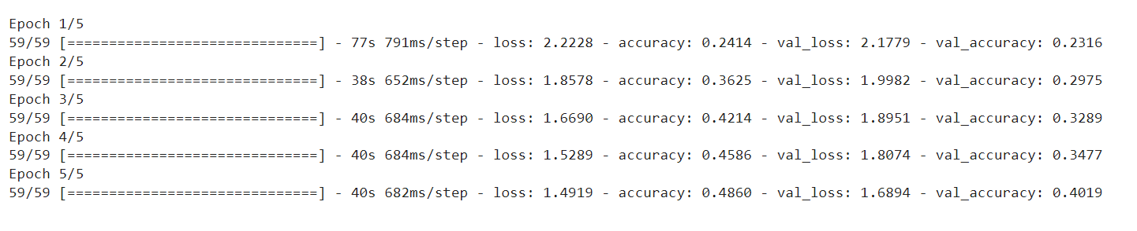

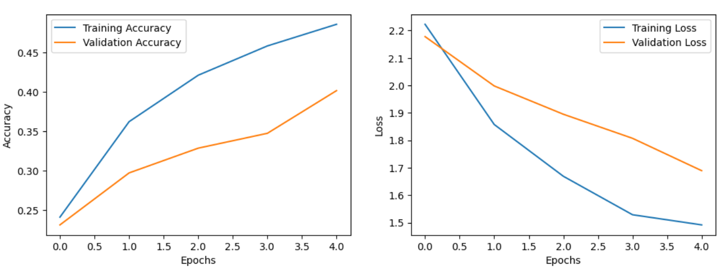

Résultats du modèle sur le set trié :

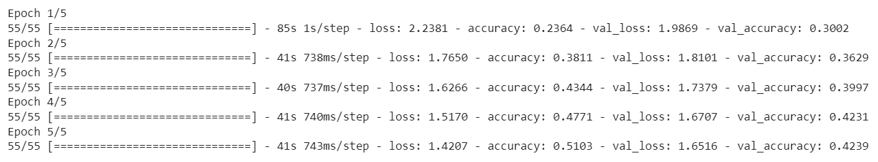

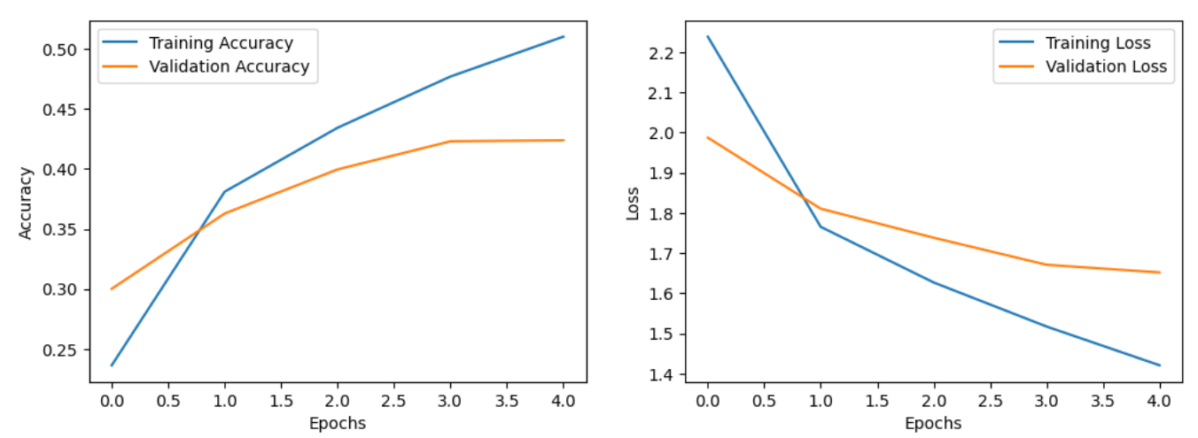

Conclusion du tri des données

Toutes les mesures convergent vers une amélioration lorsque les données sont nettoyées.

Par conséquent, nous avons décidé que le jeu de données soumis à notre modèle de production sera trié.

Undersampling

Pour continuer nos tests, nous avons soumis notre modèle à deux jeux de données de test :

* Le premier jeu de données était composé de 9 972 images avec des classes déséquilibrées.
* Le deuxième jeu de données était également composé de 9 972 images, mais cette fois avec un équilibrage des classes.

Ces jeux de données représentaient chacun 20 % de l'ensemble de nos données globales. Cette proportion a été choisie pour créer un écart plus significatif dans le déséquilibre des classes.

Sans undersampling : Avec undersampling :

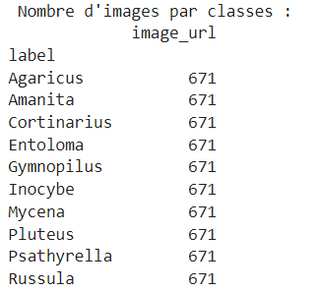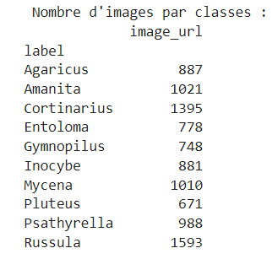

Résultats du modèle sur le set non undersamplé :

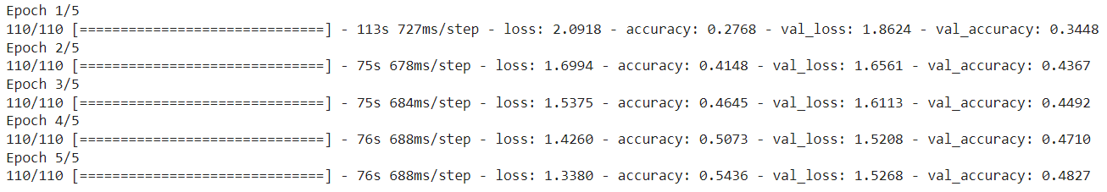

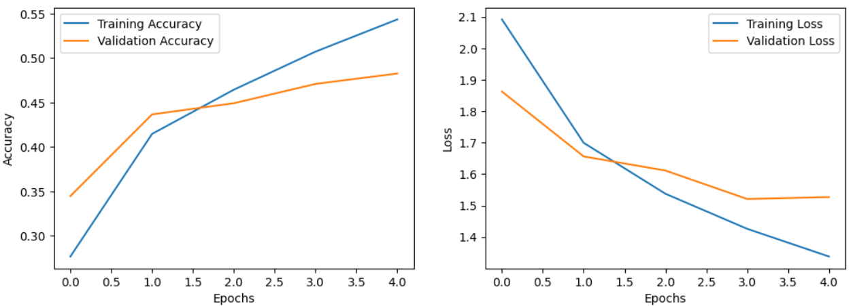

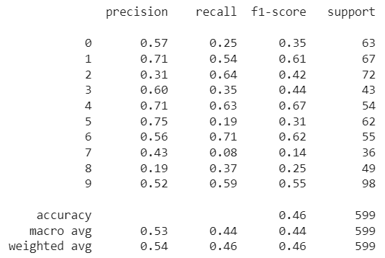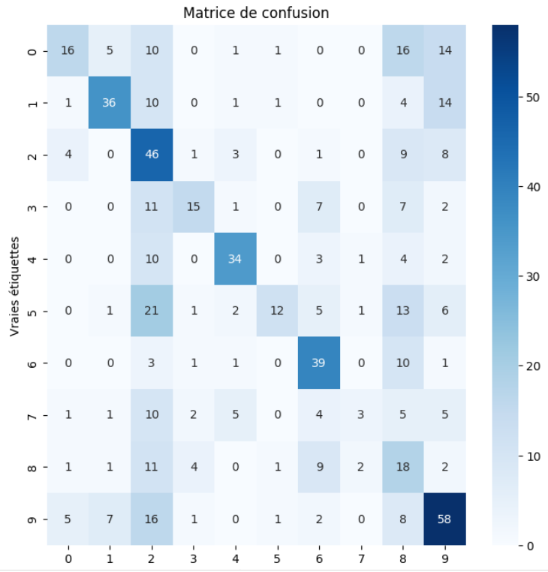

Résultats du modèle sur le set undersamplé :

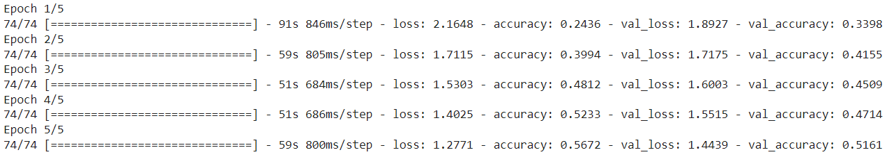

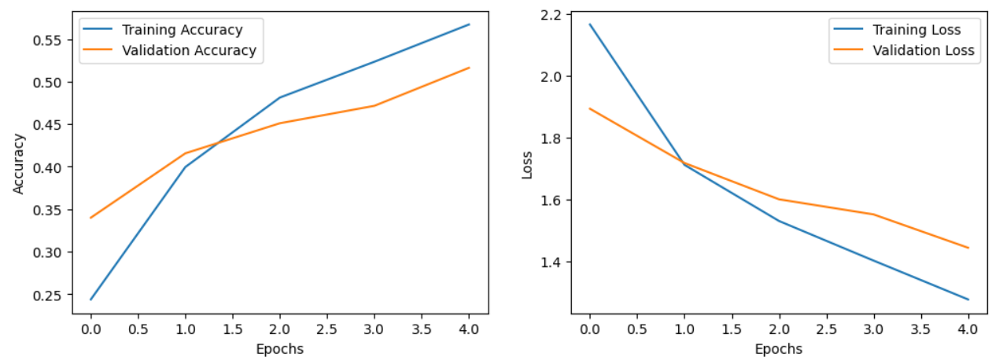

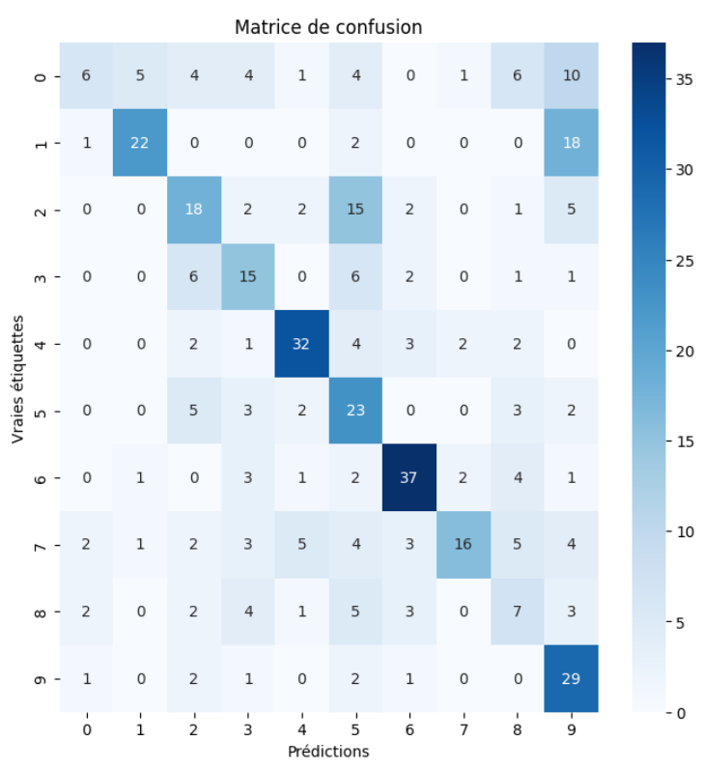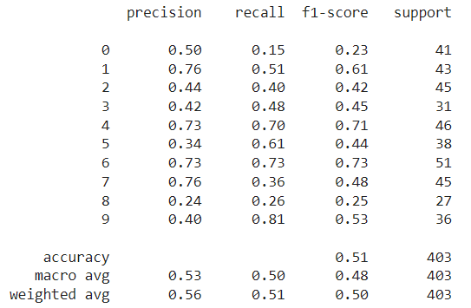

Conclusion de l’undersampling

Dans les grandes lignes, l'équilibrage des classes a conduit à une meilleure précision et une meilleure précision de validation globale.

Les courbes de progression pendant l'entraînement indiquent également que le modèle a moins tendance au sur-apprentissage.

En outre, le rapport de classification et la matrice de confusion montrent que le modèle saisit mieux les caractéristiques de chaque classe et distribue ses classifications de manière plus équilibrée avec l'undersampling.

Bien que le nombre d'observations individuellement observées par classe soit plus faible avec l'undersampling, les résultats sont nettement plus convaincants au global.

En résumé, l'évaluation doit se porter sur l'ensemble des dix classes plutôt que sur chaque cas individuel.

Partie 4 - Modèles de production

Pipeline TensorFlow

Nous nous intéressons à présent à la construction de modèles prêts à être entraînés sur l'ensemble du jeu de données trié et undersamplé.

Pour récapituler les données utilisées :

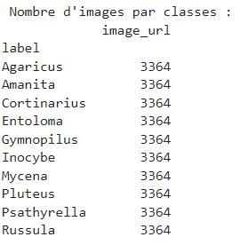33 640 images

Pour analyser ces images, nous mettons en place un pipeline de datasets TensorFlow.

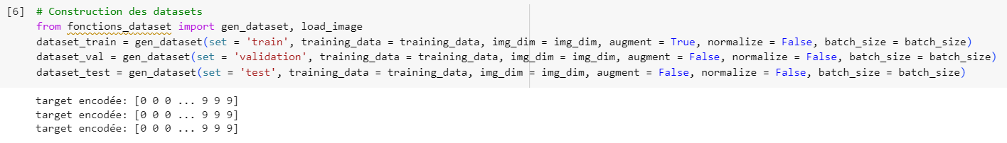

Dataset_train sert à l’entraînement.

Dataset_val sert à la validation lors de l’entraînement.

Dataset_test sert à effectuer des prédictions pour évaluer le modèle.

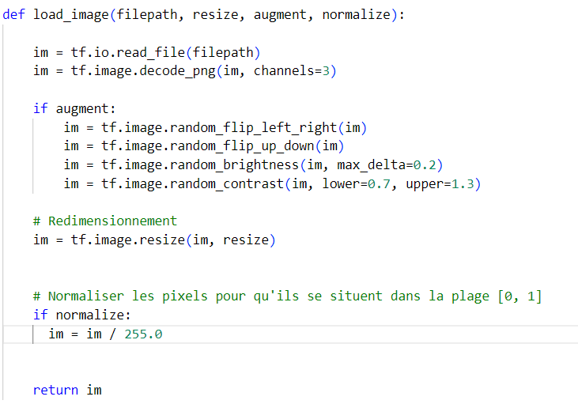 Afin d'augmenter notre pool d'images, nous avons appliqué des techniques d'augmentation d'images.

Notre modèle pré-entraîné effectue une normalisation des images. Cependant, bien que cette fonction soit programmée (en prévision d'un éventuel changement du modèle de base), nous ne normalisons pas nos données dans ce pipeline.

**Cas de la réduction de dimension :**

Dans le cas de l'entraînement d'un réseau de neurones, il n'est généralement pas nécessaire de réaliser une réduction de dimension.

En effet, l'algorithme établira automatiquement quelles caractéristiques des images sont importantes et lesquelles il faut mettre de côté.

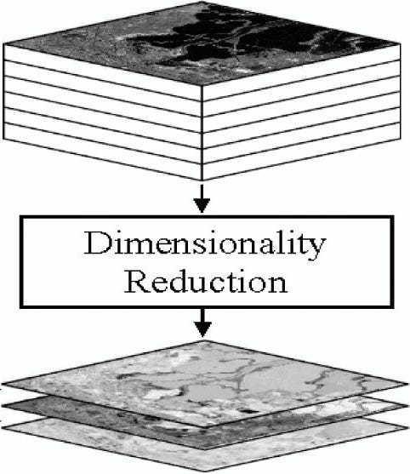

Modèle V1

Le premier modèle de production est basé sur l’architecture suivante, où functional correspond à notre modèle pré-entraîné.

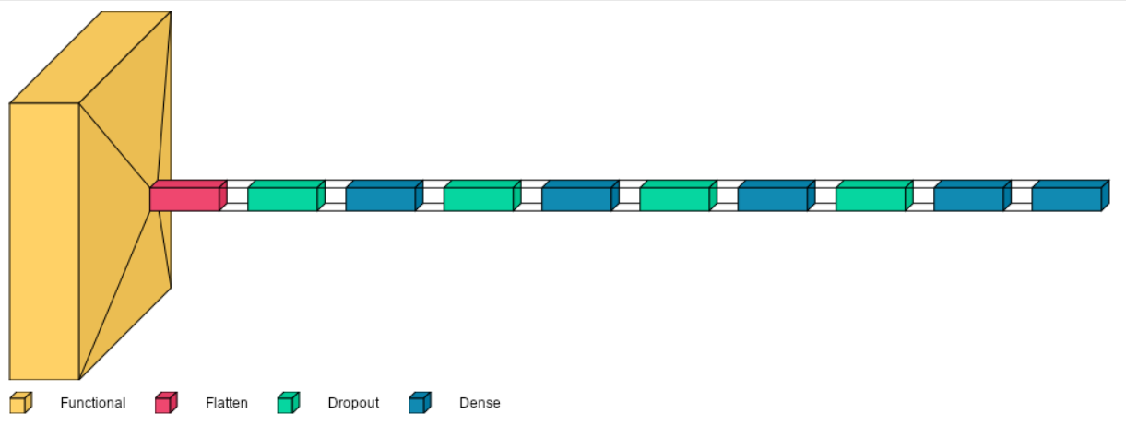

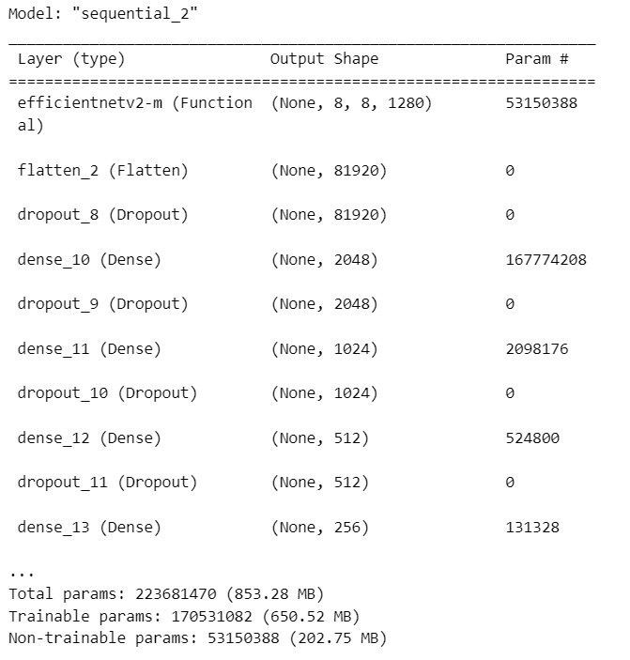

Ce modèle a été entraîné ainsi :

* Gel des couches de convolution (efficientNet)
* Entraînement des couches de classification

Entrainement du modèle

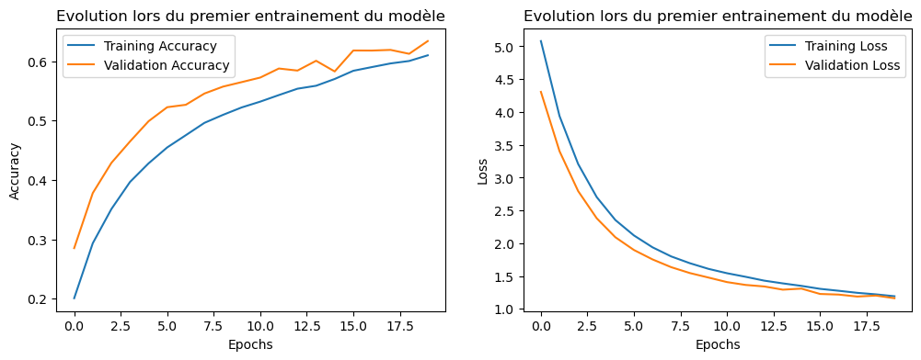

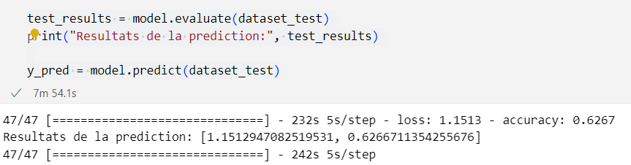

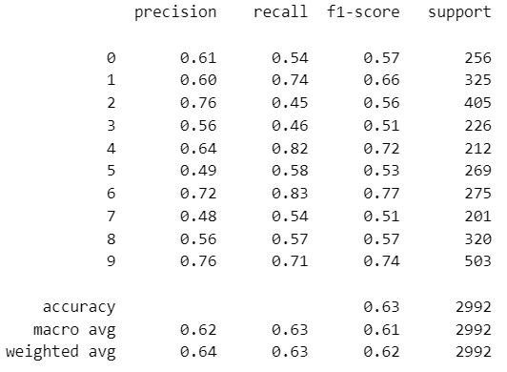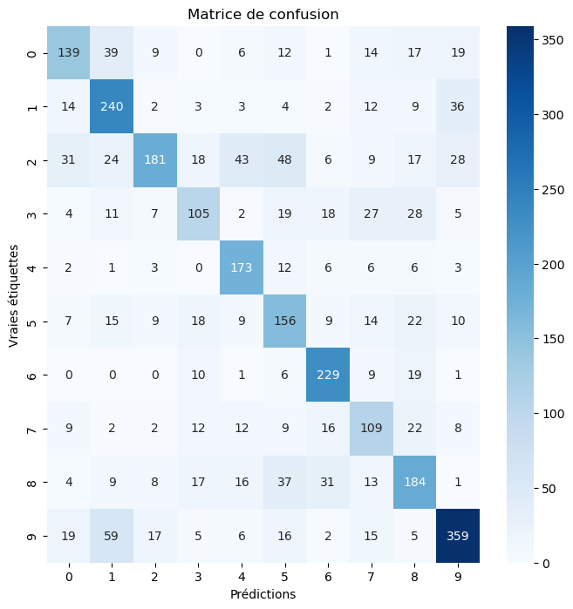

Modèle V2

Le second modèle de production est basé sur l’architecture suivante, où functional correspond à notre modèle pré-entraîné.

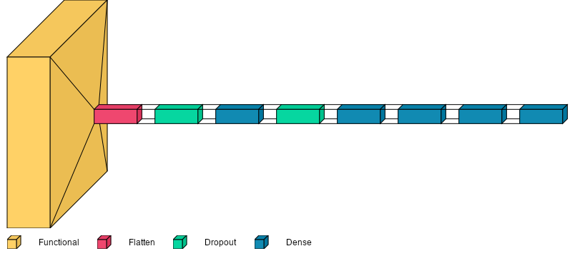

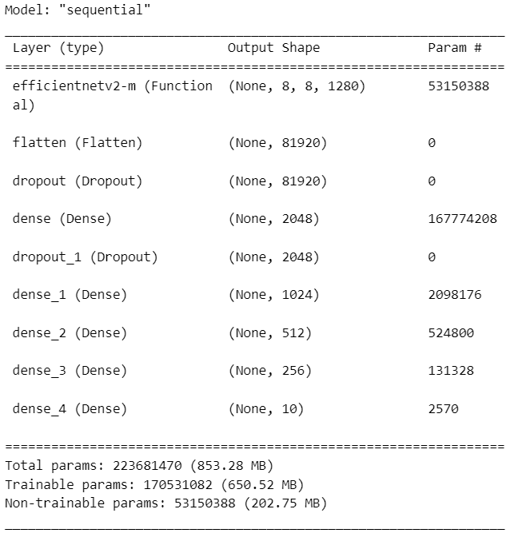

Le modèle V2 a été entraîné sur le même jeu de données et le même découpage de datasets que le modèle V1.

En sus, un second entraînement a été fait en libérant les poids de la base efficientNet pour réaliser un fine tuning.

Entraînement du modèle

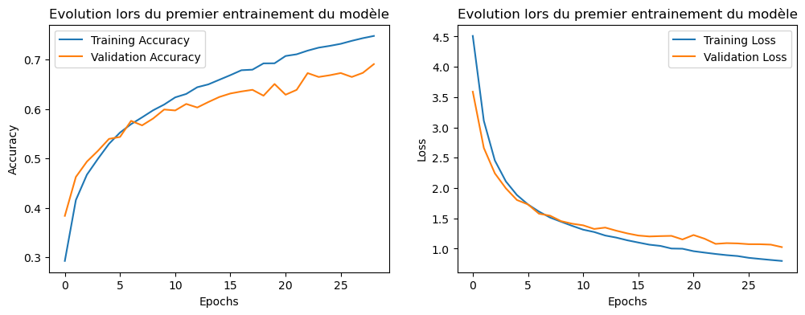

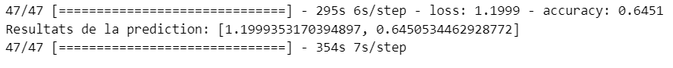

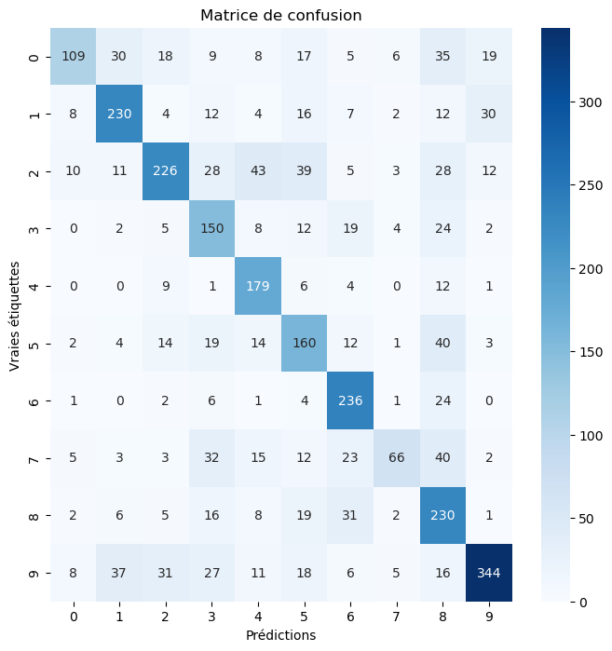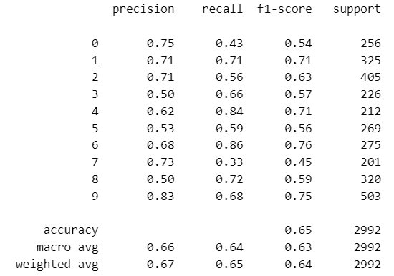

Fine Tuning

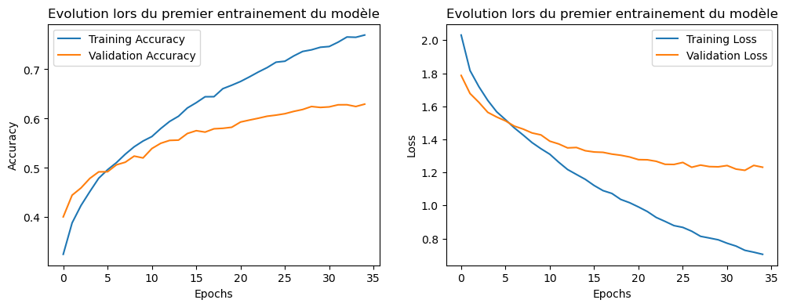

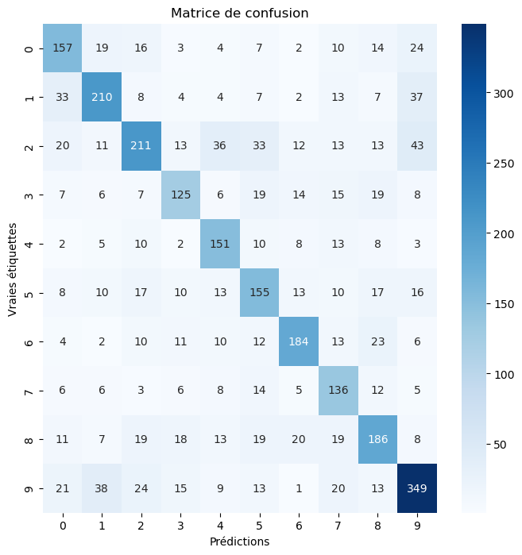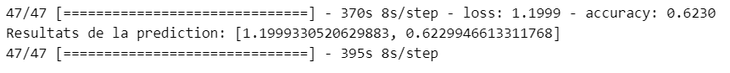

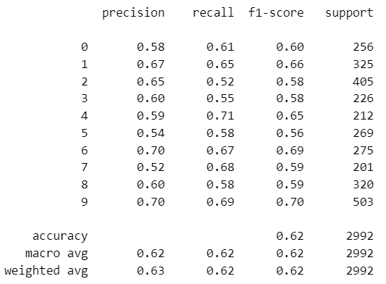

Conclusions sur les modèles essayés

La première itération, appelée "V1", a produit des résultats conformes aux estimations prévues. Par la suite, nous avons cherché à construire un modèle plus profond afin de confirmer ou d'infirmer une amélioration des résultats.

L'itération "V2" a effectivement donné de meilleurs résultats, mais au détriment d'une classification plus aléatoire pour certaines classes, notamment les classes 0 et 7.

Cependant, en réentraînant le modèle en dégelant les couches de convolution, nous avons réussi à améliorer l'ensemble des prédictions.

Cette approche a permis d'atteindre un équilibre de prédiction des classes avec une précision et un score de rappel avoisinant les 60 % pour l'ensemble des classes.

À noter que le score de rappel était initialement faible pour certaines classes (30 % pour la classe 7 dans le modèle V2 lors du premier entraînement).

Il est important de noter que ce fine-tuning a entraîné le modèle dans la voie du sur-apprentissage dès la 5e époque d'entraînement.

Partie 5 – Prédictions du modèle V2 finetuned

Nous avons mis en place un notebook (4_etude_cnn) permettant de charger un modèle entraîné et d’effectuer des prédictions afin d’évaluer ses capacités à classer les espèces de champignons.

Prédictions sur le jeu de test

Pour les prédictions sur le jeu de test, nous avons utilisé une architecture similaire à celle des jeux d'entraînement et de validation (pipeline TensorFlow).

Ce jeu de test a été utilisé pour construire les rapports de classification et les matrices de confusion de nos différents modèles.

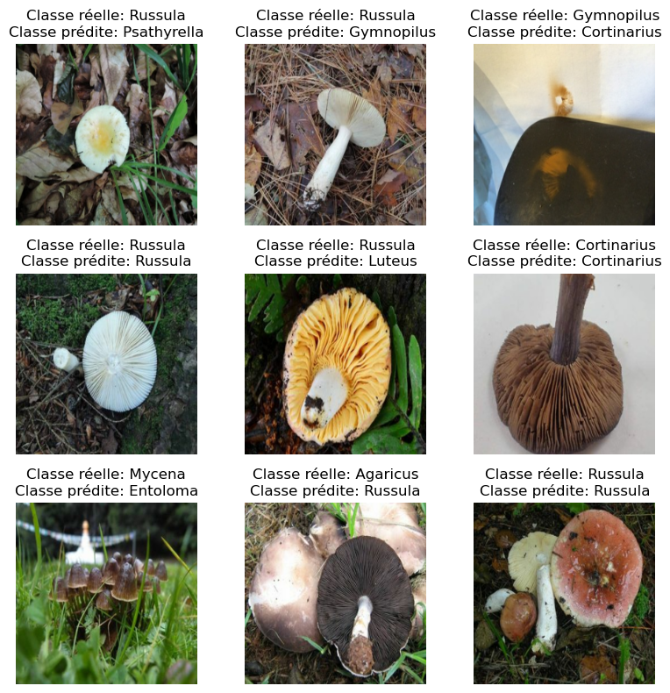Nous pouvons afficher des images chargées à partir de ce pipeline et effectuer quelques prédictions.

Prédictions sur une image aléatoire Web

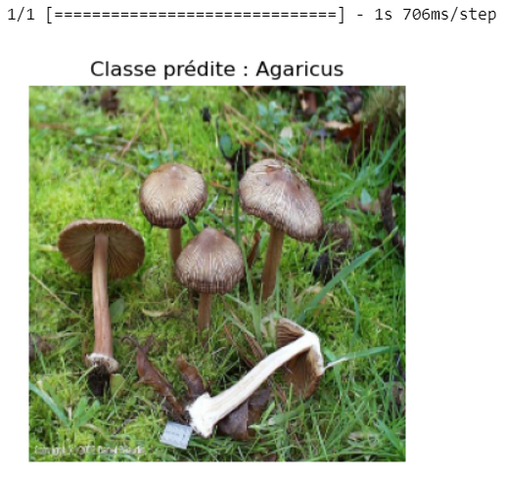

L’espèce représentée ci-contre est un ‘Inocybe’.

Le modèle l’a classifié comme ‘Agaricus’, amenant à une prédiction erronée.

Revue de la matrice de confusion



En examinant la matrice de confusion, nous pouvons constater que le modèle ne présente pas de difficultés particulières dans la classification entre deux espèces spécifiques.

Toutefois, lorsqu'une prédiction est incorrecte, aucune classe n'est clairement privilégiée, et la classification semble être aléatoire lorsque le modèle ne parvient pas à déterminer la bonne prédiction.

Partie 6 – Et après ?

À ce stade, en fin de parcours de formation, le temps restant pour ce projet ne nous permet malheureusement pas d'apporter des améliorations significatives à notre modèle.

Cependant, nous avons identifié des pistes d'amélioration qui pourraient conduire à de meilleurs résultats de classification si nous poursuivions cette étude.

Améliorer le jeu de données

Le jeu de données actuel, bien qu'apparemment volumineux, présente des limitations :

Pour 10 classes :

* 23 548 images d'entraînement (70 % du jeu de données) ;
* 8 073 images de validation (80 % des 30 % restants) ;
* 2 019 images de test (20 % des 30 % restants).

*Première piste : Augmenter la taille du jeu de données tout en réduisant le déséquilibre entre les classes.*

Le jeu d'images contient de nombreuses images de qualité médiocre.

Sur 53 092 images, 3 231 ont été retirées manuellement. Cette tâche manuelle est chronophage, et certaines images ont pu échapper au processus de tri.

*Deuxième piste : Améliorer la qualité globale du jeu de données.*

Même pour un humain, il peut être difficile d’identifier une espèce de champignon à partir d’une seule image. Le fait de voir l’objet en trois dimensions, c’est-à-dire sous plusieurs angles, rend beaucoup plus facile son identification.

*Troisième piste : Utiliser plusieurs images du même élément sous différents angles.*

Ces pistes d'amélioration pourraient potentiellement conduire à de meilleures performances de classification si elles étaient mises en œuvre à l'avenir.

Améliorer le modèle

Comprendre ce que le modèle "voit" a fait partie de notre réflexion, car cela nous permettrait de comprendre les caractéristiques importantes que le modèle extrait pour chaque classe donnée à partir des images.

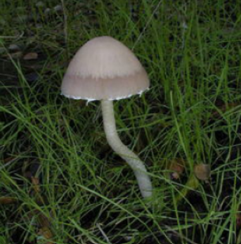

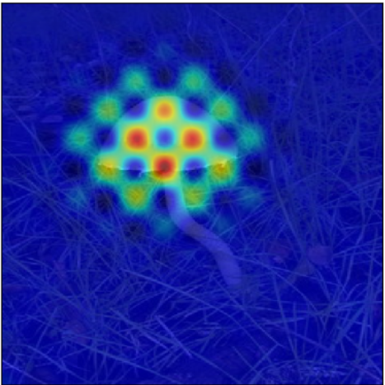

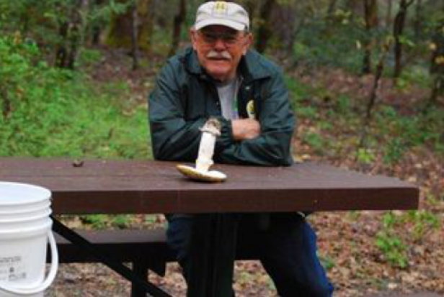

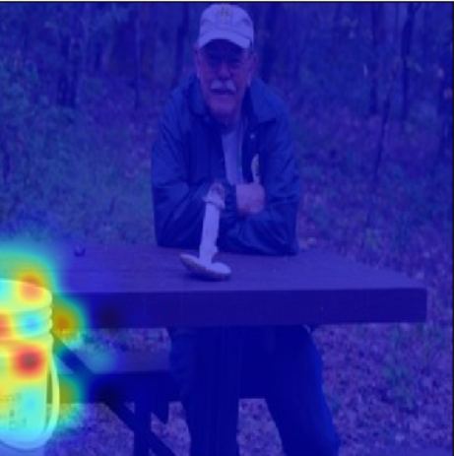

*Quatrième piste : Mettre en place une méthode Grad-CAM sur la dernière couche de convolution du modèle.*

*N.B. : Post projet, nous avons réussi à mettre en place une Grad-CAM, mais le temps venait à manquer pour réaliser des observations pertinentes.*

En ce qui concerne la profondeur du modèle et les couches utilisées pour la classification, des améliorations sont possibles.

Nous pourrions mener des tests ou utiliser un framework pour effectuer des essais à notre place.

Lors de nos recherches visant à améliorer le modèle, nous avons découvert qu'Optuna pourrait être une bibliothèque efficace pour optimiser les hyperparamètres de notre modèle.

*Cinquième piste : Trouver les meilleurs hyperparamètres du modèle à l’aide de la librairie Optuna ou d’une autre méthode.*

Partie 7 - Bilan

L'objectif principal du projet a été mené à terme. À partir d'un jeu de données contenant des observations de champignons, nous avons développé un algorithme de classification en Deep Learning capable de classifier les 10 espèces les plus observées avec un taux de prédiction de 60 %. De plus, nous avons exploré des pistes pour rendre nos modèles plus robustes dans le cas où ce projet bénéficierait de délais supplémentaires.

Pertinence du projet

Le modèle est capable de classifier les 10 espèces les plus représentées, mais il convient de rappeler qu'il existe beaucoup plus d’espèces différentes dans le monde du vivant.

Pour les champignons, on estime qu'il existe environ 140 000 espèces décrites, avec une estimation en millions d'espèces différentes, et de nouvelles découvertes régulières.

(Source : <https://www.nps.gov/mora/learn/nature/mushrooms.htm>)

Notre modèle représente donc seulement une petite fraction de cette diversité, et il est important de reconnaître que nous sommes encore au début de notre exploration des possibilités offertes par cette technologie en constante évolution.

Classer les dix espèces les plus observées constitue néanmoins une avancée significative dans notre compréhension et notre utilisation de cette technologie, et l'avenir nous réserve de nombreuses occasions d’aller encore plus loin.

Difficultés rencontrées

Lors de la concrétisation de cet objectif, nous avons fait face à de nombreux aléas le long de ce parcours pédagogique, qui nous permettent d’en sortir une expérience et une compréhension plus profonde de la Data Science.

|  |  |  |  |
| --- | --- | --- | --- |
| Type | Cause | Conséquence | Résolution |
| Prévisionnel | Crash des applications Cloud lors de l’upload du jeu de données (14Go sur 640k images) | Perte de temps considérable (3 jours), Plateformes cloud hébergeant nos documents K.O | Nettoyage des données, résolution des synchronisations.  Upload des fichiers en archives Zip (ald tous les fichiers) et unzip des dossiers via Colab le cas échéant. |
| Prévisionnel | Entrainement du modèle sur CPU | Temps d’entrainement excessivement long, mobilisation des ressources machines utilisateurs. | 1/ Essai de passer par GPU avec TensorFlow + Cuda sur nos machines : Échec  2/ Passage par google Colab sur unités GPU |
| Jeu de données | Jeu de données trop vaste | Entrainement non réalisable sur 11998 classes différentes dont certaines classes ne contiennent qu’une seule image. | Choix de ne prendre que les 10 classes le plus représentées dans le jeu de données. |
| Jeu de données | Jeu de données de pauvre qualité | Détérioration de la performance du modèle. | Nettoyage des données manuellement en supprimant les images non nécessaires. (60k images à passer en revue) |
| Compétences techniques | Absence de profondeur / Qualité pauvre de certains modules | Nécessité de se mettre à jour sur certaines librairies via la documentation | Approfondissement de certaines librairies (Ex ; TensorFlow) via des ressources tierces. |
| Compétences techniques | Arrivée tardive de certains modules | Absence de compétences techniques | Déblocage des modules par chef de cohorte, rush des modules nécessaires au projet. |
| Compétences techniques | Nouvelles interface plateforme learn DataScientest | Bug des modules | Déportage d’une partie des connaissances acquises par des méthodes tiers. |
| Puissance de calcul | Crash Kernel Google Colab (dépassement de RAM) | Entrainement du modèle avorté à chaque itération | Optimisation du code, revue du pipeline de chargement des images en mémoire. |
| Résultats médiocres du modèle | Normalisation des images amenant le modèle à voir des images ‘noires’ | Précision de 90% en entrainement, réelle durant les prédictions : 10% | Retrait de la normalisation, approfondissement de la compréhension du transfert learning.  Attention, l’un des modules à propos induit en erreur et n’alerte pas suffisamment sur le pre-processing réalisé par les modèles pré-entrainés. |

Suggestions sur le parcours de formation

* Proposer un module bonus sur l’interprétabilité en Machine Learning et en Deep Learning : une seule Masterclass sur le sujet ne le couvre pas suffisamment.
* Proposer un module bonus sur l’optimisation d’un réseau de neurones avec un framework (pourquoi pas Optuna, vous avez écrit un article à ce sujet et faites la promotion de la formation sur cette page ! https://datascientest.com/optuna-tout-savoir).
* Proposer un court module bonus sur Colab et/ou sur la gestion de la RAM.
* Proposer un court module bonus sur la configuration GPU pour TensorFlow & PyTorch.
* Améliorer la qualité de certains modules, en particulier les bonus tels que PyTorch et le Reinforcement Learning, qui semblent être bâclés et rapidement traités par rapport à d'autres modules de meilleure qualité.
* Améliorer la nouvelle interface de la plateforme Train, qui comporte encore de nombreux bugs et offre une expérience utilisateur de moindre qualité par rapport à sa version précédente, ce qui affecte les améliorations positives réalisées.

Le mot de la fin

Justine Mialhe :

Ce projet m’a permis de mettre en pratique les différentes connaissances que j’ai acquises durant la formation, en suivant diverses étapes et en connaissant plusieurs écueils semblables à ceux qu’on peut rencontrer en entreprise.

N’étant pas informaticienne de formation, j’ai personnellement connu quelques difficultés par rapport à mon manque d’expérience dans le domaine informatique (outils de bureautique avancés, réseaux, etc.). Heureusement, grâce à des recherches personnelles et avec l’aide des autres membres, j’ai pu utiliser avec beaucoup plus de facilité certains outils indispensables au bon déroulement du projet.

C’est une très bonne expérience, et je me rends compte du volume considérable de connaissances que représente le domaine de la data science, qui est en constante évolution, en comparaison de la petite partie de ce que j’ai acquis durant la formation, même si cela constitue une bonne base. Cette expérience me pousse encore plus à approfondir mes connaissances afin d’acquérir une certaine aisance dans le rôle de data scientist.

Guillaume Cadet :

Lors de ce projet je me suis volontairement penché sur le Transfert Learning et la problématique des entrainements avec peu d’images. Les parties Reinforcement Learning et reconnaissance d’objets vont être rapidement être mises en œuvre dans le cadre de travaux de recherche personnels en robotique.

Guillaume Pot :

Parti sur un pari personnel d’aboutir à l’objectif de ce projet de Deep Learning, je prends conscience de la somme colossale d’informations et de connaissances acquises tout le long de la réalisation de ce projet.

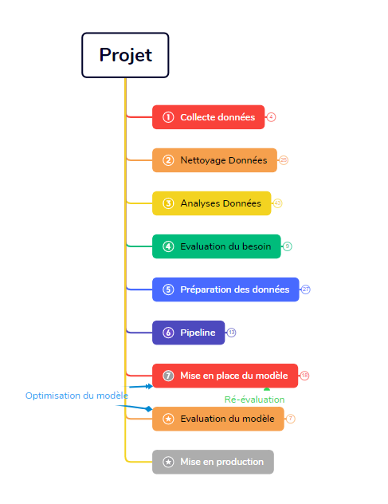

De la collecte de données à l’aboutissement de ce rapport, toutes les étapes pour mener à bien un projet de DataScience ont été réalisées.

Le parcours a été semé d’embuches. Ces difficultés m’ont permis d’accroitre mes compétences et de réaliser des retours d’expérience sur la réalisation d’un tel projet.

Bien qu’il soit encore améliorable, j’en tire globalement une certaine satisfaction : Je n’aurai pas été en mesure de mener cela à bout il y a de ça trois mois.

Il reste de nombreuses connaissances à acquérir et des compétences à développer, mais j’ai la sincère pensée de partir avec un premier bagage suffisant pour entrer dans le monde de la Data Science.

Annexes 1 – Fichiers code

L’ensemble du code est disponible sur notre repo Github :

<https://github.com/DataScientest-Studio/Jul23_bds_champignons>

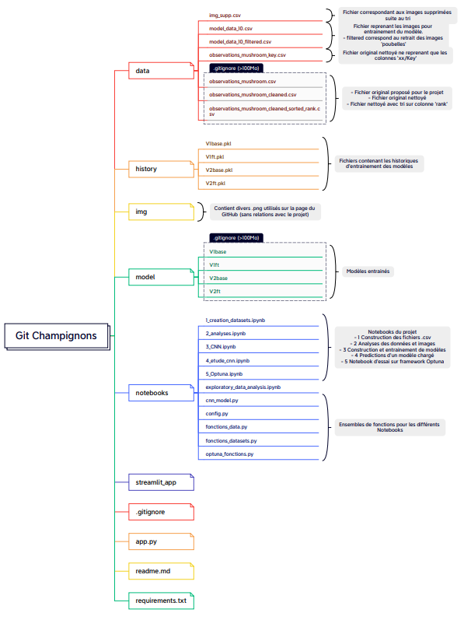

Annexes 2 – Librairies utilisées

 

 

 

**Open CV Keras**

 



Annexe 3 – Ressources et bibliographies

* Chaine Youtube “Science étonnante” du doctorant David Louapre

Objectif : Initiation au Deep Learning, vulgarisation scientifique



* Chaine youtube “Fouloscopie” du doctorant Mehdi Moussaid

Objectif : Comprendre l’impact d’une contribution communautaire dans la construction d’un jeu de donnée. Prendre du recul et conserver un regard critique.

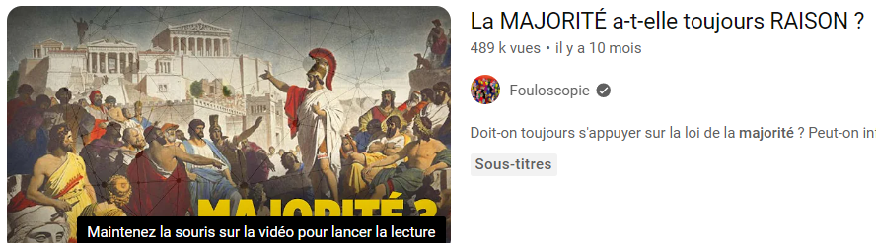

* Théorie de Gustave Lebon « Psychologie des foules » <https://fr.wikipedia.org/wiki/Psychologie_des_foules_(livre)>

Objectif : Taux de confiance envers les datasets utilisés (contribution communautaire)

* Chaine Youtube de Aladdin Persson

Objectif : Améliorer ses compétences sur TensorFlow



* Documentation officielle de TensorFlow (<https://www.tensorflow.org/>)

Objectif : Résoudre des problématiques, approfondir nos connaissances

* Blog Analytics Vidhya (<https://www.analyticsvidhya.com/blog/>)

Objectif : Utiliser Visual Keras

Annexe 4 – Note de version

Projet – Reconnaissance de champignons

Version 2 ‘finale’

Mise à jour du 29 septembre 2023

Edition du 10 octobre 2023 pour livrée